

GAC - GESTÃO DE ATIVOS DO CCT
Projeto de Requisitos e Modelagem de Sistemas

Professor: Marcelo Bezerra

Grupo: Francisco Alzir Lima Junior - 2526000
João Gabriel de Holanda Montenegro - 2522687
Lívia Maria Barreto Albuquerque - 2526422
Rômulo Azevedo Montenegro Neto - 2526043

Fortaleza, Ceará - 2026
1. DOCUMENTO DE VISÃO E ELICITAÇÃO

Problema:
O Centro de Ciências Tecnológicas (CCT) está enfrentando desafios há anos quanto à gestão de ativos circulantes, sendo eles os projetores e chaves que são equipamentos para serem alugados pelos professores.
Atualmente, o controle é feito de forma manual e informal, o que acaba dificultando a rastreabilidade, pode causar atrasos nas aulas por conta das filas de espera por conta de outros professores e também para o preenchimento do Termo de Responsabilidade e gera incerteza sobre o estado físico dos equipamentos.
Além disso, quando um docente aluga um desses equipamentos, ele pode permanecer com ele durante o dia, para dar outras aulas. O problema é que, pelo fato de o controle ser feito à mão, não tem como ele anotar todas as salas que estará e os horários.

Solução:
Propor ao sistema GAC uma plataforma digital, integrada com a matrícula do professor que irá fazer o aluguel da máquina, para automatizar o ciclo de vida dos ativos. Isso seria feito através de uma identificação por QR Code e interfaces mobile/web, onde o professor entraria com sua matrícula e preencheria os dados necessários e também faria a assinatura digital do Termo de Responsabilidade.
Nessa interface, por ter acesso à sua matrícula, estariam disponíveis todas as salas nas quais o professor daria aula no dia do aluguel, de forma a ter um controle de onde o equipamento estará naquele horário. Assim, o sistema garantirá agilidade na retirada, conformidade via termos digitais e controle rigoroso de integridade através de checklists técnicos.

2. IDENTIFICAÇÃO DE STAKEHOLDERS/PERSONAS

Stakeholder | Papel / Interesse
Professores | Usuário principal. Busca agilidade na retirada e consulta de disponibilidade.
Atendentes CCT | Operadores do sistema. Buscam eliminação de papéis e automação de checklists.
Coordenação CCT | Gestores. Buscam auditoria, histórico de uso e controle patrimonial.
Equipe de TI - DTEC | Suporte. Busca infraestrutura segura e integração via SSO.

3. ROTEIRO E RESULTADOS DE ENTREVISTAS

Roteiro base: processo atual de retirada, principais gargalos, frequência de danos, importância da visibilidade de estoque.

Resultados: a elicitação revelou que o tempo de espera no balcão é um fator crítico. Os usuários demandam uma interface simples para reserva e um histórico claro de quem utilizou o equipamento por último, em caso de avarias não reportadas.

4. REQUISITOS

Requisitos Funcionais (RF)

RF01 Gestão de Inventário: cadastro e manutenção de ativos com identificação única, via QR Code;
RF02 Checkout Mobile: realizar a retirada de ativos através do escaneamento do código pelo app;
RF03 Termo de Responsabilidade: gerar aceite digital (processo atual que permite que documentos e contratos sejam validados eletronicamente de forma segura e eficiente) obrigatório no ato da retirada;
RF04 Checklist de Devolução: forçar a conferência de cabos e estado físico no retorno.

Requisitos Não Funcionais (RNF)

RNF01 Segurança: autenticação via Single Sign-On (é uma solução de autenticação que permite que os usuários façam login em várias aplicações e sites com autenticação de usuário única) institucional;
RNF02 Desempenho: autenticação via Single Sign-On (é uma solução de autenticação que permite que os usuários façam login em várias aplicações e sites com autenticação de usuário única) institucional;
RNF03 Usabilidade: interface otimizada para uso em campo (mobile responsivo).

5. REGRAS DE NEGÓCIO (RN)

RN01 Bloqueio da Inadimplência: professores com ativos em atraso são impedidos de realizar novos empréstimos;
RN02 Status de Manutenção: ativos com danos reportados entram em status “bloqueado” até reparo técnico.

6. BACKLOG PRIORIZADO

Tarefa (Issue) | Prioridade
Configuração de Infraestrutura e Banco de Dados | Alta (Sprint 1)
Módulo de Cadastro e QR Code Generation | Alta (Sprint 1)
Interface de Checkout e Aceite Digital | Média (Sprint 2)
Painel de Auditoria e Relatórios Admin | Baixa (Sprint 3)

7. DIAGRAMAS UML

SISTEMA GAC: GESTÃO DE ATIVOS CIRCULANTES - PROJETORES
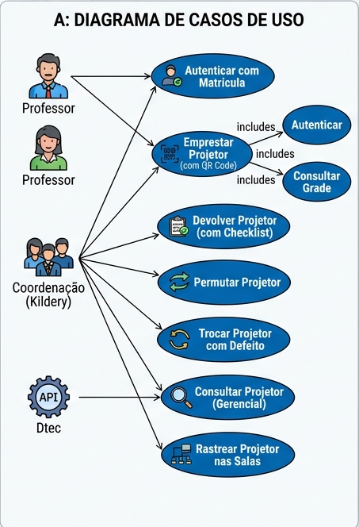

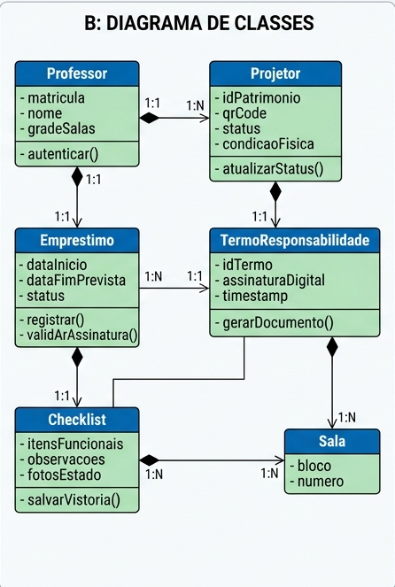
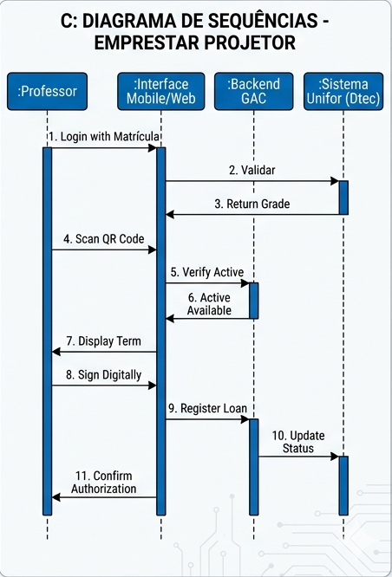

8. NECESSIDADES E FUNCIONALIDADES:

1. Empréstimo de Projetor
- Descrição: Processo para solicitar e retirar um projetor da reserva técnica para uso em atividades específicas (aulas, eventos, reuniões, etc.) fora das salas de aula padrão que já possuem equipamento fixo.
- Procedimento:
  - Verificação de Disponibilidade: O solicitante deve confirmar a disponibilidade do equipamento na agenda de reservas.
  - Preenchimento de Termo: O solicitante preenche o "Termo de Empréstimo de Ativo", responsabilizando-se pelo equipamento.
  - Registro de Saída: O técnico responsável registra a saída do projetor (número de série, sala/pessoa de destino, data e hora da saída, e previsão de devolução) no sistema GAC.
  - Conferência de Acessórios: Confirmação de que todos os acessórios (cabos, controle remoto, bolsa) estão inclusos e em bom estado.
2. Devolução de Projetor
- Descrição: Processo de retorno do projetor emprestado à reserva técnica.
- Procedimento:
  - Inspeção Visual: O técnico responsável inspeciona o projetor e seus acessórios para verificar a existência de danos ou defeitos.
  - Conferência de Acessórios: Verificação de que todos os itens emprestados foram devolvidos.
  - Registro de Entrada: O retorno é registrado no sistema GAC, indicando a data e hora da devolução e o estado de conservação.
  - Baixa de Responsabilidade: A responsabilidade pelo equipamento é transferida do solicitante de volta para a GAC.
3. Permutação de Projetor
- Descrição: Troca de um projetor que está em uso em uma sala ou posse de um usuário por outro projetor funcional, geralmente motivada por uma necessidade temporária ou planejamento logístico.
- Procedimento:
  - Registro de Saída e Entrada Simultâneas: O sistema GAC registra a saída do projetor de substituição e a entrada do projetor substituído.
  - Objetivo: Garantir que o número total de ativos e suas localizações permaneçam precisos no inventário.
  - Termo Aditivo: Se a troca envolver um usuário externo, pode ser necessário um aditivo ou novo termo de empréstimo.

4. Troca de Projetor com Defeito
- Descrição: Substituição de um projetor que apresentou mau funcionamento, defeito ou dano por um equipamento funcional da reserva técnica.
- Procedimento:
  - Comunicação de Defeito: O usuário ou técnico detecta e reporta o defeito.
  - Triagem e Laudo Técnico: O projetor defeituoso é encaminhado para análise técnica para emissão de laudo (avaria, defeito de fabricação, necessidade de manutenção).
  - Troca Imediata: Se houver disponibilidade, um novo projetor funcional é instalado na sala ou entregue ao usuário para minimizar a interrupção das atividades.
  - Registro de Status: O projetor defeituoso tem seu status alterado no GAC para "Em Manutenção" ou "Aguardando Descarte".
5. Rastrear Projetor nas Salas
- Descrição: Processo contínuo e periódico para monitorar a localização física e o estado de conservação dos projetores fixos e emprestados dentro do CCT.
- Procedimento:
  - Inventário Físico Periódico: Realização de rondas nas salas para conferir o número de série do projetor instalado com o registro no sistema GAC.
  - Uso de QR Codes/Tags: Utilização de etiquetas de identificação para facilitar a leitura rápida e a atualização da localização via aplicativo móvel ou leitor de código de barras.
  - Relatórios de Discrepância: Geração de relatórios automáticos quando a localização física não coincide com o registro do sistema, acionando uma investigação.
6. Consultar Projetor (Gerencial)
- Descrição: Acesso a dados consolidados e históricos dos projetores para fins de planejamento, compra, manutenção e auditoria.
- Informações Chave (Gerencial):
  - Histórico de Empréstimos e Devoluções (Taxa de Uso).
  - Tempo Médio de Vida Útil e Horas de Lâmpada (Estimativa de Substituição).
  - Histórico de Manutenções e Reparos (Custo de Manutenção vs. Custo de Aquisição).
  - Inventário Atualizado (Localização, Status, Responsável).
  - Relatórios de Projetores Retidos ou Desaparecidos.
- Objetivo: Fornecer subsídios para a tomada de decisão sobre aquisição de novos equipamentos, descarte de obsoletos e alocação eficiente de recursos.

